

MINISTERO DELL’ISTRUZIONE E DEL MERITO

ISTITUTO COMPRENSIVO GRANAROLO DELL’EMILIA
Scuola dell’Infanzia – Scuola Primaria – Scuola Secondaria di 1° grado – Indirizzo Musicale -
Scuola accreditata secondo il DM 8/2011 per la pratica coreutica nella scuola primaria
Via Roma, 30 – 40057 Tel. 051 6004291 C.F.: 91201540373
www.icgranarolo.edu.it - E-mail: boic82600v@istruzione.it – boic82600v@pec.istruzione.it

PIANO DI STUDIO PERSONALIZZATO

Per alunni non italofoni

A.S. _ _ _ _ - _ _ _ _

SCUOLA_______________________

CLASSE_____________

Piano di studi Personalizzato per studenti non italofoni

Anno Scolastico ………………

Dati personali

Alunno/a nome _____________________ cognome _________________________

Scuola |  | Classe

Luogo di Nascita
Data di nascita
Residente
Telefono

Giunto in Italia nel

Figlio di genitori stranieri di medesima nazionalità
Quale?

Figlio di genitori stranieri di diversa nazionalità
madre
padre

Composizione della famiglia:

Storia Scolastica

L’alunno/a ha frequentato anni scolastici all’estero?
No | [ ]
Si | [ ]
Se si, per quanti anni | [ ]

L’alunno/a ha frequentato anni scolastici in Italia?
No | [ ]
Si | [ ]
Se si, per quanti anni | [ ]

Ultima classe frequentata .ed ordine di scuola ...............................................................
Retroterra linguistico

Lingua madre …………………………….
No | [ ]
Si | [ ]
Se si:
Orale | [ ]
Orale e scritta | [ ]

Conosce altre lingue (oltre la lingua. madre)
No. | [ ]
Si | [ ]

Se si, quale/i?…………………………………………

Attraverso l’utilizzo della lingua italiana, l’alunno/a è in grado di:

- Comunicare
[ ] per niente
[ ] poco
[ ] in modo sufficiente
[ ] molto

- Scrivere
[ ] per niente
[ ] poco
[ ] in modo sufficiente
[ ] molto

- Leggere
[ ] per niente
[ ] poco
[ ] in modo sufficiente
[ ] molto

L'alunno ha frequentato corsi di Italiano L2 in Italia
Sì  (durata ……….. .) No 

Classificazione delle competenze di Italiano L2 (iniziale) (*)

 | Principiante | A1 | A2 | B1 e B2
Ascolto
Lettura
Interazione orale
Produzione orale
Produzione scritta

Classificazione delle competenze di Italiano L2 (verifica finale) (*)

 | Principiante | A1 | A2 | B1 e B2
Ascolto
Lettura
Interazione orale
Produzione orale
Produzione scritta

(*) si veda il Quadro Comune Europeo delle Lingue in allegato

Metodologie di personalizzazione

Si ricorda che, in base all'art. 45 del DPR 394/99, deve essere operato, in relazione al livello di competenza dei singoli alunni stranieri, il necessario adattamento dei programmi di insegnamento; allo scopo possono essere adottati specifici interventi individualizzati o per gruppi di alunni, per facilitare I'apprendimento della lingua italiana, utilizzando, ove possibile, le risorse professionali della scuola
SI
NOO
La personalizzazione è necessaria?

Il Consiglio di classe, tenuto conto delle difficoltà rilevate, propone un intervento personalizzato nei contenuti e nei tempi, allo scopo di permettere all’alunno/a di raggiungere gli obiettivi prefissati nelle singole discipline nel corso del

primo quadrimestre

intero anno scolastico

altro ___________________________________________

secondo le indicazioni del Collegio dei Docenti, nelle seguenti discipline:

Scuola Primaria

Docente | Disciplina | Ore sett.li | Obiettivi minimi da raggiungere | Contenuti  e metodologia
 | Italiano
 | Storia
 | Geografia
 | Lingua Inglese
 | Matematica
 | Scienze
 | Educazione all’immagine
 | Educazione al suono e alla Musica
 | Educazione Motoria
 | Religione Attività Alternativa

Scuola Secondaria di primo grado

Docente | Disciplina | Ore sett.li | Obiettivi minimi da raggiungere | Contenuti  e metodologia
 | Italiano
 | Storia
 | Geografia
 | Lingua Inglese
Seconda Lingua Comunitaria
________
 | Matematica
 | Scienze
 | Tecnica
 | Arte
 | Musica
 | Scienze motorie e sportive
Religione/
alternativa
Inserire nella tabella, per ogni disciplina, le scelte che si intendono attuare in relazione a Contenuti e Metodologia:

Contenuti:
- adattamenti al programma
- utilizzo di materiale/testi semplificati/facilitati
- individuazione di un vocabolario essenziale
- argomenti sostitutivi
- altro

Proposte metodologiche:
- schemi
- tabelle
- prove oggettive: vero/falso; scelte multiple/a completamento
- spiegazioni individuali e individualizzate
- forme di recupero in ambito curricolare individuale o per piccoli gruppi
- altro

Verifica:
le prove di verifica saranno commisurate alle capacità dell’alunno e potranno essere semplificate o personalizzate

Valutazione (vedi allegati):

Premesso che:
D. P. R. 22 giugno 2009, n. 122 - Regolamento recante coordinamento delle norme vigenti per la valutazione degli alunni e ulteriori modalita' applicative in materia, ai sensi degli articoli 2 e 3 del decreto-legge
Art. 1., COMMA 9 - I minori con cittadinanza non italiana presenti sul territorio nazionale, in quanto soggetti all'obbligo d'istruzione ai sensi dell'articolo 45 del decreto del Presidente della Repubblica 31 agosto 1999, n. 394, sono valutati nelle forme e nei modi previsti per i cittadini italiani.
L’alunno/a deve essere valutato in tutte le discipline previste dal suo Piano di studi Personalizzato. Per tutti gli alunni, non solo immigrati, la valutazione finale non può essere la semplice media dei voti delle varie prove, ma deve tener conto dell’impegno, della partecipazione e della progressione nell’apprendimento. Per gli alunni immigrati neo arrivati, inoltre, occorre tenere in considerazione la situazione di eventuale svantaggio linguistico e i tempi di apprendimento dell’italiano come L2.
Per quanto riguarda la valutazione del primo quadrimestre per le materie nelle quali non siano ancora state acquisite le competenze linguistiche che ne permettono lo studio, la valutazione potrà essere espressa con la seguente frase:

“La valutazione non viene espressa in quanto l’alunno si trova nella fase di alfabetizzazione in lingua italiana”.
oppure
“La valutazione espressa fa riferimento al P.S.P. (Piano di Studio Personalizzato), programmato per gli apprendimenti, in quanto l’alunno si trova nella fase di alfabetizzazione in lingua italiana”. (Anche nel caso in cui l’alunno partecipi parzialmente alle attività didattiche).
Nel secondo quadrimestre, in vista dello scrutinio finale, ciascun docente per la propria disciplina e in base al PSP esprimerà adeguata valutazione. Per quanto riguarda la valutazione di fine anno scolastico, il Consiglio di Classe può ricorrere alla seconda formulazione, tenendo conto degli attuali orientamenti della linguistica e della pedagogia interculturale e delle vigenti normative, che sono orientate ad una valutazione più comprensiva e diluita in un arco di tempo più lungo.*
Il voto sarà espresso in decimi, sempre in relazione agli obiettivi del PSP dell’alunno.
Gli alunni che hanno acquisito una competenza minima nella lingua italiana possono seguire la programmazione della classe con eventuali semplificazioni dei contenuti e metodologie, perciò verranno valutati con gli stessi criteri degli alunni della classe.

ESAME DI STATO
Vedasi normativa vigente (D. P. R. 22 giugno 2009, n. 122).
(Vedi Documento Buone Prassi)

CRITERI DI VALUTAZIONE
In questo contesto, che privilegia la valutazione “formativa” rispetto a quella sommativa, i Consigli di Classe, possono prendere in considerazione, tutti o solo in parte, i seguenti aspetti:
- il percorso scolastico pregresso;
- gli obiettivi possibili, rispetto alla situazione di partenza;
- i risultati ottenuti nell’apprendimento dell’italiano L2;
- i risultati ottenuti nei percorsi disciplinari programmati;
- la motivazione;
- la partecipazione;
- l’impegno;
- la progressione e le potenzialità d’apprendimento.

Il Consiglio di classe

Gli insegnanti:

Italiano ___________________________________________________________________________________

Storia _____________________________________________________________________________________

Geografia ________________________________________________________________________________

Lingua inglese __________________________________________________________________________

Seconda Lingua comunitaria _________________________________________________________

Matematica ______________________________________________________________________________

Scienze ___________________________________________________________________________________

Tecnica ___________________________________________________________________________________

Arte ______________________________________________________________________________________

Musicale _________________________________________________________________________________

Scienze motorie e sportive ___________________________________________________________

Religione / materia alternativa ______________________________________________________
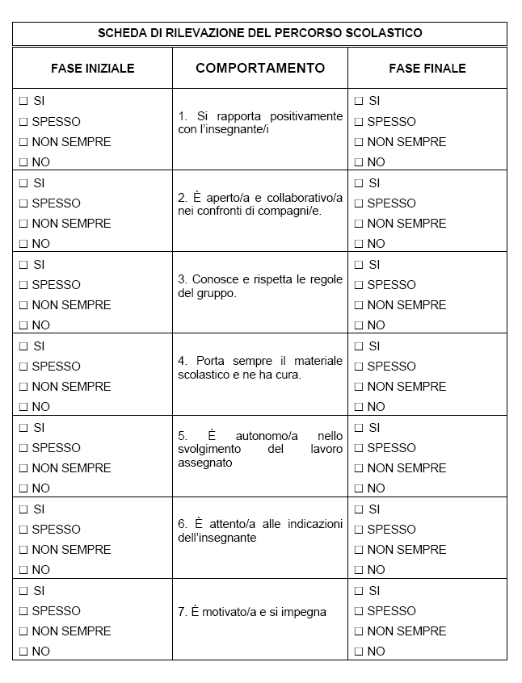
Allegato 1: schede di rilevazione del percorso scolastico - comportamento

Allegato 2: schede di rilevazione del percorso scolastico – competenze trasversali

L’alunno……………………………… è in grado di:

PRIMO QUADRIMESTRE |  |  | COMPETENZE TRASVERSALI | SECONDO QUADRIMESTRE
R | PR | NR | 1. ascoltare e comprendere nuovi vocaboli | R | PR | NR
R | PR | NR | 2. conoscere ed usare nuovi vocaboli | R | PR | NR
R | PR | NR | 3. parlare in italiano con gli altri | R | PR | NR
R | PR | NR | 4. leggere e comprendere frasi semplici | R | PR | NR
R | PR | NR | 5. scrivere frasi semplici | R | PR | NR
R | PR | NR | 6. ascoltare e comprendere frasi più complesse | R | PR | NR
R | PR | NR | 7. comunicare con frasi più complesse | R | PR | NR
R | PR | NR | 8. leggere, comprendere e raccontare testi semplici | R | PR | NR
R | PR | NR | 9. scrivere testi semplici | R | PR | NR

Barrare la casella interessata
R = Obiettivo Raggiunto PR = Obiettivo parzialmente raggiunto NR = obiettivo non raggiunto

